СТРАНА ПРЕКРАСНЫХ СЛОВ

В нежном возрасте ребятишки инстинктивно тянутся к прекрасному. При помощи веселой игры их можно познакомить с волшебным миром художественных произведений, помочь понять красоту звучания родной речи, научить эстетическому восприятию окружающего и одновременно сформировать этические, нравственные представления. О том, что дают детям занятия художественным словом мы поговорили с Ольгой Викторовной Волощенко, педагогом центра детского творчества «Радуга талантов».

Текст: Анастасия Содоль
- Ольга Викторовна, чем вас привлекает работа педагога?
- Я всегда очень трепетно отношусь к детям. Наверное, именно поэтому в свое время выбрала эту профессию. Мне нравится общаться с ребятами, учить их разным жизненным премудростям, сценической речи, актерскому мастерству, навыкам публичного выступления, и взаимно учиться у них их детской непосредственности и искренности. Стремлюсь, чтобы полученные знания во время обучения мои воспитанники легко могли применить в любой жизненной ситуации, помогаю раскрывать их творческий потенциал, таланты.
- Сколько лет вы уже работаете с ребятишками?
- Тридцать – практически всю мою сознательную жизнь. Одиннадцать, из которых в Центре детского творчества «Радуга талантов».
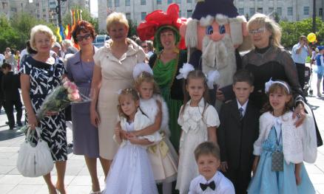
- Расскажите о студии художественного слова. Как проходят занятия? Что изучают дети?- Занятия строятся в виде игры. Воспитанники даже не замечают, что учатся. Мы всё время «путешествуем» по сказкам, играем в «Поле чудес», «Счастливый случай», решаем ребусы, сочиняем сказки и стихотворения, работаем над дикцией, голосом и речевым дыханием и т.п. Все тренинги проходят играючи: отработка звуков, логопедия, упражнения на внимание, логику, воображение и т.д.
Позже разучиваем поэзию, прозу, добавляем актерское мастерство, сценические движения. Часто устраиваем настоящие представления для родителей и жителей нашего любимого города.

- Что самое сложное в педагогической работе?
- То, что к каждому ребенку нужно находить свой золотой ключик, особый индивидуальный подход. Все воспитанники разные – есть активные дети, которые стремятся во всем принять участие, а есть детки, кому необходимо время, чтобы раскрыться, и здесь требуется терпение. Были у меня несколько воспитанников, которые весь год скромно отмалчивались, а на открытом занятии при полном зале зрителей поднимались и начинали говорить. Да так, что заслушаешься…
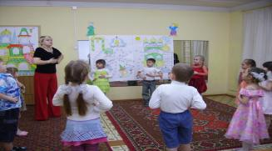

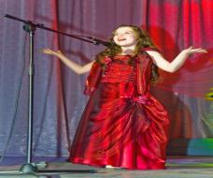
- Что помогло им раскрыться?
- Сыграли свою роль занятия в Центре и общение с ребятами, занимающимися в объединении. Они все здесь как одна большая дружная семья. Прибегают на занятия, рассказывают мне, как прошел день, кто в кого влюбился и т.д. На занятиях частенько выражают симпатию друг к другу, держатся за руки, щебечут как птички. Они весело общаются, дружат, поддерживают, помогают, подсказывают друг другу, как лучше донести до слушателей то или иное произведение… они не только вместе дружно учатся, но так же активно сплоченно отдыхают.
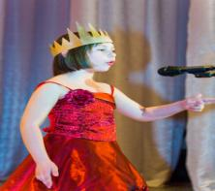
- Ваши ребята часто выступают на публике?
- Иногда бывает даже по 2-3 концерта в день – настолько мы востребованы. Нас знают и приглашают на открытие всех значимых мероприятий города. К примеру, мы участвовали в открытии мультицентра «Арлекин». Дважды были участниками городского торжественного собрания посвященного «Дню семьи» в театре Драмы, «Юбилею города» в ОДОРА.

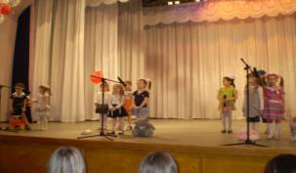
Ежегодно ребят приглашают в администрацию нашего города на открытие праздника, посвященного «Дню матери», чествование лучших педагогов, учителей. Свой любимый район детишки поздравляли
с 70 и 75 летием.

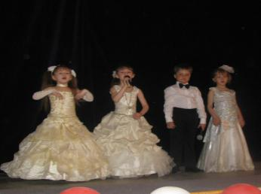
Мы участвуем в открытии детских садов, выставок, выступаем перед сотрудниками МЧС, соцзащиты, медицины, педагогами и др. в дни их профессиональных праздников и конкурсов. Мы частые и желанные гости в окружных, городских и краевых домах ветеранов, ребят там очень ждут, встречают с большой радостью и теплотой. Наши старшие воспитанники являются, ведущими городских концертов, выставок, конкурсов и фестивалей.… Принимаем активное участие в городских, краевых конкурса чтецов. Постоянные участники краевых фестивалей «Труля-ля и Ко», «Звени, звени златая Русь», «Русь пасхальная»..., занимаем достойные призовые места.
После выступления воспитанников нашей студии на радио, мы получили много восторженных отзывов. Пожилые люди признавались, что такие искренние и трепетные детские выступления им как бальзам на сердце, даже лекарств не надо! Слушали бы и слушали.
А еще к нам обратилась Татьяна Ананьина, известный дальневосточный композитор с предложением о сотрудничестве. Она была впечатлена выступлениями ребят и написала для них тексты, хотела бы, чтобы в скором времени они исполнили ее произведения. Огромное её спасибо за доверие.

- Кто вам помогает с проведением концертов?
- Большая заслуга, конечно, принадлежит администрации центра детского творчества «Радуга талантов» – в организации, предоставлении площадок для выступлений, корректировке расписания во время показательных мероприятий. А еще огромное спасибо хочется сказать родителям наших воспитанников – они создают потрясающие костюмы для концертов, поддерживают ребят, изыскивают время для участия в репетициях, концертах, изыскивают средства для участия в международных фестиваля.

- Как подготавливаете детей к публичному выступлению?
- Сначала они выступают друг перед другом. Старшие воспитанники помогают младшим, они уже могут спокойно провести часть занятия без моей помощи. Мы устраиваем мини-конкурсы, дети оценивают друг друга, говорят свои замечания и дают советы по выступлению. Потом приглашаем на наши концерты родителей. Пробуем выступать на утренниках перед гостями. Затем я беру ребят в дома ветеранов и другие социально значимые объекты на праздники. Когда воспитанники отработают свои навыки публичного выступления, и они станут нормой для них, после этого воспитанники уже готовы выступать на крупных площадках перед большим количеством людей и принимать участие в различных конкурсах и фестивалях.

- В чем ваша задача как педагога?
- Привить детям любовь к родине, искусству, творчеству, русской литературе. Воспитать в них духовно нравственные основы. Научить их дружить, сопереживать, уважать родителей, взрослых, помогать младшим. Ценить семью. Гордиться центром «Радуга талантов» и своими объединением, ведь недаром оно названо «Вдохновение»… Это, пожалуй, самое главное. Мне очень приятно слышать от учителей школ, где учатся мои воспитанники, что дети отличаются от своих сверстников – они более воспитаны, общительны, у них развито чувство взаимопомощи, они не говорят «нехороших» слов, которыми грешат другие дети. Они более внимательны на уроках, лучше запоминают материал, много знают и умеют применять полученные на занятиях знания в разных сферах социума.
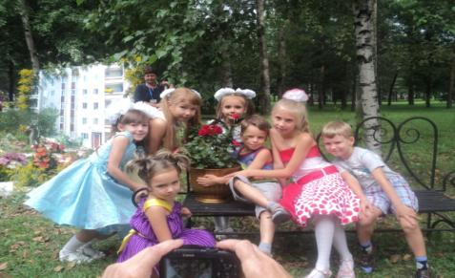

- Закончите фразу «Я счастлива всякий раз, когда…»
… вижу радость воспитанников от выступления, они расцветают на глазах. Я чувствую, что ребята получают удовольствие от того, что делают. Слёзы родителей от гордости за своих детей говорят о многом. И зрители в восторге, они аплодируют и говорят ребятам: «Какие вы молодцы»! Это вселяет воспитаннику уверенность в себе, собственные силы.

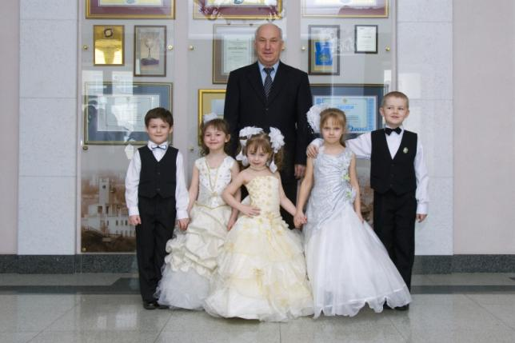
Мероприятие посвященное Дню матери в Администрации г. Хабаровска
(Мер г. Хабаровска А.Н. Соколов и воспитанники центра детского творчества «Радуга талантов»)

В подтверждение вышесказанному воспитанники МАОУ ДОД ЦДТ «Радуга талантов» объединение «Вдожновение» дважды становились лауреатами международных фестивалей - конкурсов.

5 Международный молодёжный фестиваль – конкурс «Ритмы юности» проходивший в Москве с19 по29 ноября 2011г принес победу воспитанникам в номинации конкурса «Художественное слово и конферанс».

Лауреат 1 степени - 5 Международного молодёжного фестиваля – конкурса «Ритмы юности»
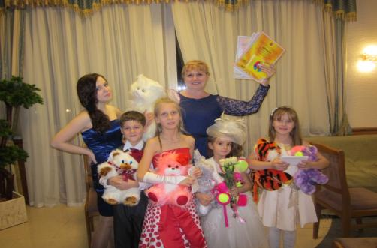
Сергеева Соня
Лисовский Даниил
Булкина Дарина
Фигура Анастасия
Маслова Александра

Международный молодёжный? фестиваль – конкурс «Весна. Победа», проходивший в Москве с 07 по10 мая 2012г принес победу воспитанникам в номинации конкурса
«Художественное слово»

Лауреаты 1 степени Международного молодёжного фестиваля – конкурса «Весна. Победа».
Сергеева Соня
Булкина Дарина
Соколова Алина

Лауреаты 2 степени Международного молодёжного фестиваля – конкурса «Весна. Победа».
Щерба Никита
